扩展界面支持库五 帮助手册20080812版 返回支持库手册 返回首页
提供“汽球提示框”组件，可制作出汽球形式的信息提示框(ToolTip)；提供“简单超文本框”组件，可用于显示简化的HTML文本。 本库中的“汽球提示框”和“简单超文本框”使用了网友Eugene Pustovoyt的CPPTooltip2.0代码，特此感谢！。
操作系统支持： Windows
窗口组件数据类型：
汽球提示框 | 简单超文本框
为易语言系统提供的工具功能：
名称 | 说明
扩展界面支持库五: 关于简单超文本(HTML)的说明文档 | 简单超文本说明文档
例程列表：
例程名称 | 下载 | 说明
扩展界面支持库五演示程序 | 汽球提示框.e | 演示了“汽球提示框”和“简单超文本框”两个控件的基本功能。

适用版本，扩展界面支持库五 （1.5#1版）

扩展界面支持库五 帮助手册20080812版 返回支持库手册 返回首页
提供“汽球提示框”组件，可制作出汽球形式的信息提示框(ToolTip)；提供“简单超文本框”组件，可用于显示简化的HTML文本。 本库中的“汽球提示框”和“简单超文本框”使用了网友Eugene Pustovoyt的CPPTooltip2.0代码，特此感谢！。
操作系统支持： Windows
窗口组件数据类型：
汽球提示框 | 简单超文本框
为易语言系统提供的工具功能：
名称 | 说明
扩展界面支持库五: 关于简单超文本(HTML)的说明文档 | 简单超文本说明文档
例程列表：
例程名称 | 下载 | 说明
扩展界面支持库五演示程序 | 汽球提示框.e | 演示了“汽球提示框”和“简单超文本框”两个控件的基本功能。

适用版本，扩展界面支持库五 （1.5#1版）

汽球提示框 功能型窗口组件 操作系统支持：Windows 跳至：扩展界面支持库五
支持HTML的超强提示控件，提示窗口形似汽球，提示内容可包含图标、图片、各种字体以及超链接，支持多种效果的背景色渐变。 可用以下两种方法之一使用本控件： 1、在程序初始化时调用“关联组件()”方法，将需要自动弹出提示信息的组件（比如按钮等）关联到提示框控件； 2、在需要手工弹出提示信息时，调用“弹出提示框()”方法。 一个程序中的多个窗口可共用一个“汽球提示框”控件（节省系统资源，提示框风格统一），同一个窗口中也可同时使用多个“汽球提示框”控件（可同时拥有不同风格的提示框）。
属性：
背景_ | 背景颜色一 | 背景颜色二 | 背景颜色三
背景效果 | 粒度值 | 手柄方位 | 透明度
图标图片组 | 图片图片组 | 层叠样式表 | 行为_
可多次显示 | 跟随鼠标 | 鼠标离开时隐藏 | 鼠标悬停时隐藏
禁止自动隐藏 | 尺寸_ | 圆角横向尺寸 | 圆角纵向尺寸
水平边距 | 垂直边距 | 手柄宽度 | 手柄高度
手柄边距 | 延时_ | 显示前延时 | 自动停留时间
淡入时间 | 淡出时间 | 边线_ | 边线颜色
水平边线宽度 | 垂直边线宽度 | 阴影_ | 阴影是否渐变
阴影灰度 | 阴影水平偏移量 | 阴影垂直偏移量 | 阴影水平深度
阴影垂直深度
方法：
关联组件 | 关联工具条 | 批量关联组件 | 弹出提示框
自有事件：
自定义超链接被单击 | 提示框即将弹出 | 提示框即将隐藏

汽球提示框 功能型窗口组件 操作系统支持：Windows 跳至：扩展界面支持库五
支持HTML的超强提示控件，提示窗口形似汽球，提示内容可包含图标、图片、各种字体以及超链接，支持多种效果的背景色渐变。 可用以下两种方法之一使用本控件： 1、在程序初始化时调用“关联组件()”方法，将需要自动弹出提示信息的组件（比如按钮等）关联到提示框控件； 2、在需要手工弹出提示信息时，调用“弹出提示框()”方法。 一个程序中的多个窗口可共用一个“汽球提示框”控件（节省系统资源，提示框风格统一），同一个窗口中也可同时使用多个“汽球提示框”控件（可同时拥有不同风格的提示框）。
属性：
背景_ | 背景颜色一 | 背景颜色二 | 背景颜色三
背景效果 | 粒度值 | 手柄方位 | 透明度
图标图片组 | 图片图片组 | 层叠样式表 | 行为_
可多次显示 | 跟随鼠标 | 鼠标离开时隐藏 | 鼠标悬停时隐藏
禁止自动隐藏 | 尺寸_ | 圆角横向尺寸 | 圆角纵向尺寸
水平边距 | 垂直边距 | 手柄宽度 | 手柄高度
手柄边距 | 延时_ | 显示前延时 | 自动停留时间
淡入时间 | 淡出时间 | 边线_ | 边线颜色
水平边线宽度 | 垂直边线宽度 | 阴影_ | 阴影是否渐变
阴影灰度 | 阴影水平偏移量 | 阴影垂直偏移量 | 阴影水平深度
阴影垂直深度
方法：
关联组件 | 关联工具条 | 批量关联组件 | 弹出提示框
自有事件：
自定义超链接被单击 | 提示框即将弹出 | 提示框即将隐藏

背景_ 属性 所属对象：汽球提示框 操作系统支持：Windows
数据类型：字节集；

参见：基本数据类型

背景颜色一 属性 所属对象：汽球提示框 操作系统支持：Windows
数据类型：整数型；
例程：

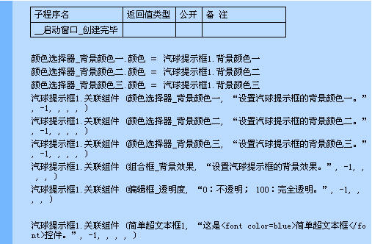

说明：

设置气球提示框的背景颜色。

参见：例程1

背景颜色二 属性 所属对象：汽球提示框 操作系统支持：Windows
数据类型：整数型；
例程：

说明：

设置气球提示框的背景颜色。

参见：例程1

背景颜色三 属性 所属对象：汽球提示框 操作系统支持：Windows
数据类型：整数型；
例程：

说明：

设置气球提示框的背景颜色。

参见：例程1

背景效果 属性 所属对象：汽球提示框 操作系统支持：Windows
数据类型：整数型；
可供选择的属性值：
0、填充背景色
1、水平渐变
2、垂直渐变
3、双向水平渐变
4、双向垂直渐变
5、三色水平渐变
6、三色垂直渐变
7、杂乱
8、特殊阴影
9、水平阴影
10、垂直阴影
11、水平振荡
12、垂直振荡
13、轻微振荡
14、剧烈振荡
15、金属
例程：
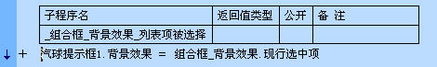

说明：气球提示框的背景样式。

参见：例程1

粒度值 属性 所属对象：汽球提示框 操作系统支持：Windows
数据类型：整数型； 此值最好介于5到20之间。

例程：
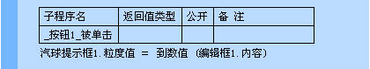

说明：
气球提示框的粒度值。

参见：例程1

手柄方位 属性 所属对象：汽球提示框 操作系统支持：Windows
数据类型：整数型； 指定手柄出现在提示框的哪个方位。
可供选择的属性值：
0、上左
1、上中
2、上右
3、左上
4、左中
5、左下
6、右上
7、右中
8、右下
9、下左
10、下中
11、下右
例程：

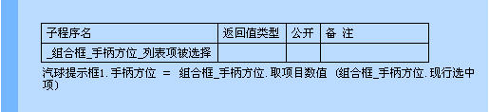

说明：

设置提示框小箭头的指向。

参见：例程1

透明度 属性 所属对象：汽球提示框 操作系统支持：Windows
数据类型：整数型； 0表示不透明，100表示完全透明。

例程：

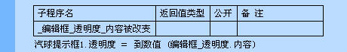

说明：

设置汽球提示框的透明度。

参见：例程1

图标图片组 属性 所属对象：汽球提示框 操作系统支持：Windows
数据类型：字节集； 使用方法见“关联组件()”方法。

例程：

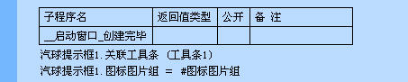

说明：

为汽球提示框的图标图片组添加数据。

参见：例程1

图片图片组 属性 所属对象：汽球提示框 操作系统支持：Windows
数据类型：字节集； 使用方法见“关联组件()”方法。

例程：

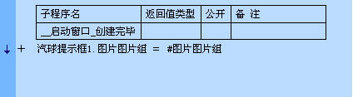

说明：

为汽球提示框的图标图片组添加数据。

参见：例程1

层叠样式表 属性 所属对象：汽球提示框 操作系统支持：Windows
数据类型：字节集； 指定提示文本HTML中使用的CSS(层叠样式表)。

例程：

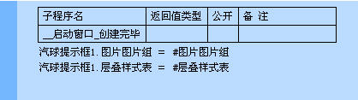

说明：

为汽球提示框的层叠样式表添加数据。

参见：例程1

行为_ 属性 所属对象：汽球提示框 操作系统支持：Windows
数据类型：字节集；

参见：基本数据类型

可多次显示 属性 所属对象：汽球提示框 操作系统支持：Windows
数据类型：逻辑型；

例程：

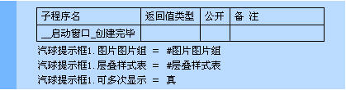

说明：

为汽球提示框的可多次显示设置为真。

参见：例程1

跟随鼠标 属性 所属对象：汽球提示框 操作系统支持：Windows
数据类型：逻辑型；

例程：

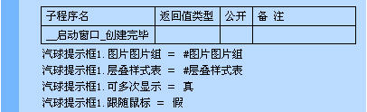

说明：

为汽球提示框的跟随鼠标设置为假。

参见：例程1

鼠标离开时隐藏 属性 所属对象：汽球提示框 操作系统支持：Windows
数据类型：逻辑型；

例程：

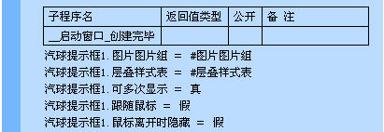

说明：

为汽球提示框的鼠标离开时隐藏设置为假。

参见：例程1

鼠标悬停时不隐藏 属性 所属对象：汽球提示框 操作系统支持：Windows
数据类型：逻辑型；

例程：

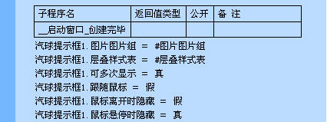

说明：

为汽球提示框的鼠标悬停时隐藏设置为真。

参见：例程1

禁止自动隐藏 属性 所属对象：汽球提示框 操作系统支持：Windows
数据类型：逻辑型； 如果本属性为“真”，在鼠标不动的情况下，提示框不会自动消失。
例程：

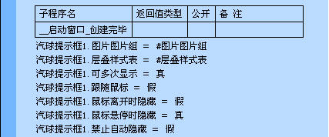

说明：

为汽球提示框的禁止自动隐藏设置为假。

参见：例程1

尺寸_ 属性 所属对象：汽球提示框 操作系统支持：Windows
数据类型：字节集；

参见：基本数据类型

圆角横向尺寸 属性 所属对象：汽球提示框 操作系统支持：Windows
数据类型：整数型； 单位为象素。
例程：

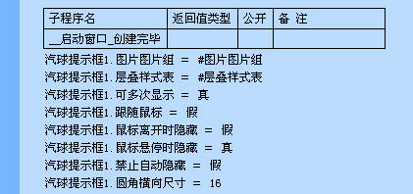

说明：

为汽球提示框的圆角横向尺寸设置为16。

参见：例程1

圆角横向尺寸 属性 所属对象：汽球提示框 操作系统支持：Windows
数据类型：整数型； 单位为象素。
例程：

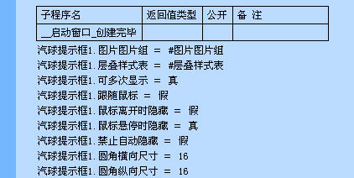

说明：

为汽球提示框的圆角纵向尺寸设置为16。

参见：例程1

水平边距 属性 所属对象：汽球提示框 操作系统支持：Windows
数据类型：整数型； 单位为象素。

例程：

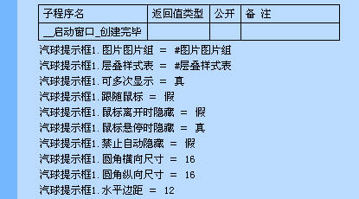

说明：

为汽球提示框的水平边距设置为12。

参见：例程1

垂直边距 属性 所属对象：汽球提示框 操作系统支持：Windows
数据类型：整数型； 单位为象素。

例程：

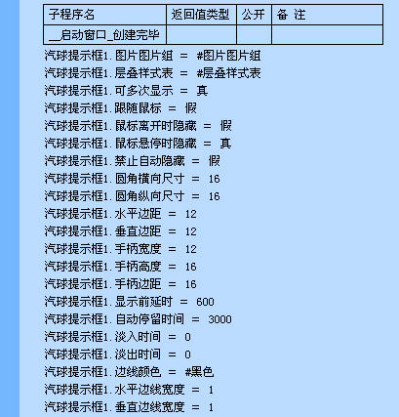

说明：

为汽球提示框的垂直边距设置为12。

参见：例程1

手柄宽度 属性 所属对象：汽球提示框 操作系统支持：Windows
数据类型：整数型； 单位为象素。

例程：

说明：

为汽球提示框的手柄宽度设置为12。

参见：例程1

手柄高度 属性 所属对象：汽球提示框 操作系统支持：Windows
数据类型：整数型； 单位为象素。

例程：

说明：

为汽球提示框的手柄高度设置为16。

参见：例程1

手柄边距 属性 所属对象：汽球提示框 操作系统支持：Windows
数据类型：整数型； 单位为象素。

例程：

说明：

为汽球提示框的手柄边距设置为16。

参见：例程1

延时_ 属性 所属对象：汽球提示框 操作系统支持：Windows
数据类型：字节集；

参见：基本数据类型

显示前延时 属性 所属对象：汽球提示框 操作系统支持：Windows
数据类型：整数型； 单位为毫秒。

例程：

说明：

为汽球提示框的显示前延时设置为600。

参见：例程1

自动停留时间 属性 所属对象：汽球提示框 操作系统支持：Windows
数据类型：整数型； 单位为毫秒。

例程：

说明：

为汽球提示框的自动停留时间设置为3000。

参见：例程1

淡入时间 属性 所属对象：汽球提示框 操作系统支持：Windows
数据类型：整数型； 单位为毫秒。

例程：

说明：

为汽球提示框的淡入时间设置为0。

参见：例程1

淡出时间 属性 所属对象：汽球提示框 操作系统支持：Windows
数据类型：整数型； 单位为毫秒。

例程：

说明：

为汽球提示框的淡出时间设置为0。

参见：例程1

边线_ 属性 所属对象：汽球提示框 操作系统支持：Windows
数据类型：字节集；

参见：基本数据类型

边线颜色 属性 所属对象：汽球提示框 操作系统支持：Windows
数据类型：整数型；

例程：

说明：

为汽球提示框的边线颜色设置为黑色。

参见：例程1

水平边线宽度 属性 所属对象：汽球提示框 操作系统支持：Windows
数据类型：整数型； 单位为象素。

例程：

说明：

为汽球提示框的水平边线宽度设置为1。

参见：例程1

垂直边线宽度 属性 所属对象：汽球提示框 操作系统支持：Windows
数据类型：整数型； 单位为象素。

例程：

说明：

为汽球提示框的垂直边线宽度设置为1。

参见：例程1

阴影_ 属性 所属对象：汽球提示框 操作系统支持：Windows
数据类型：字节集；

参见：基本数据类型

阴影是否渐变 属性 所属对象：汽球提示框 操作系统支持：Windows
数据类型：逻辑型；

例程：

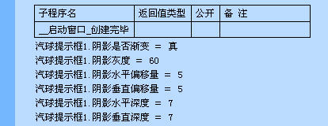

说明：

为汽球提示框的阴影是否渐变设置为真。

参见：例程1

阴影灰度 属性 所属对象：汽球提示框 操作系统支持：Windows
数据类型：整数型； 为0-100之间的数值，0表示没有灰度，100表示灰度最深。

例程：

说明：

为汽球提示框的阴影灰度设置为60。

参见：例程1

阴影水平偏移量 属性 所属对象：汽球提示框 操作系统支持：Windows
数据类型：整数型； 单位为象素。

例程：

说明：

为汽球提示框的阴影水平偏移量设置为5。

参见：例程1

阴影垂直偏移量 属性 所属对象：汽球提示框 操作系统支持：Windows
数据类型：整数型； 单位为象素。

例程：

说明：

为汽球提示框的阴影垂直偏移量设置为5。

参见：例程1

阴影水平深度 属性 所属对象：汽球提示框 操作系统支持：Windows
数据类型：整数型； 单位为象素。

例程：

说明：

为汽球提示框的阴影水平深度设置为7。

参见：例程1

阴影垂直深度 属性 所属对象：汽球提示框 操作系统支持：Windows
数据类型：整数型； 单位为象素。

例程：

说明：

为汽球提示框的阴影垂直深度设置为7。

参见：例程1

汽球提示框 功能型窗口组件 操作系统支持：Windows 跳至：扩展界面支持库五
支持HTML的超强提示控件，提示窗口形似汽球，提示内容可包含图标、图片、各种字体以及超链接，支持多种效果的背景色渐变。 可用以下两种方法之一使用本控件： 1、在程序初始化时调用“关联组件()”方法，将需要自动弹出提示信息的组件（比如按钮等）关联到提示框控件； 2、在需要手工弹出提示信息时，调用“弹出提示框()”方法。 一个程序中的多个窗口可共用一个“汽球提示框”控件（节省系统资源，提示框风格统一），同一个窗口中也可同时使用多个“汽球提示框”控件（可同时拥有不同风格的提示框）。
属性：
背景_ | 背景颜色一 | 背景颜色二 | 背景颜色三
背景效果 | 粒度值 | 手柄方位 | 透明度
图标图片组 | 图片图片组 | 层叠样式表 | 行为_
可多次显示 | 跟随鼠标 | 鼠标离开时隐藏 | 鼠标悬停时隐藏
禁止自动隐藏 | 尺寸_ | 圆角横向尺寸 | 圆角纵向尺寸
水平边距 | 垂直边距 | 手柄宽度 | 手柄高度
手柄边距 | 延时_ | 显示前延时 | 自动停留时间
淡入时间 | 淡出时间 | 边线_ | 边线颜色
水平边线宽度 | 垂直边线宽度 | 阴影_ | 阴影是否渐变
阴影灰度 | 阴影水平偏移量 | 阴影垂直偏移量 | 阴影水平深度
阴影垂直深度
方法：
关联组件 | 关联工具条 | 批量关联组件 | 弹出提示框
自有事件：
自定义超链接被单击 | 提示框即将弹出 | 提示框即将隐藏

关联组件 方法 操作系统支持：Windows 所属对象：汽球提示框
为指定组件添加提示信息。调用本方法后，当鼠标移动到组件客户区域时，提示框将自动弹出。本方法的后四个参数为可选参数，用于指定热点区域，如果提供这四个参数，则只有鼠标移动到该区域之上时，提示框才会弹出。
语法： 逻辑型 汽球提示框．关联组件 （窗口组件， 提示文本， 图标索引， ［热点区域横坐标］， ［热点区域纵坐标］， ［热点区域宽度］， ［热点区域高度］）
参数名 | 描 述
窗口组件 | 必需的； 通用型。
提示文本 | 必需的； 文本型。可以使用经过简化后的HTML语言，如“简单HTML演示：红色加粗倾斜，超链接：易语言网站。“更详细内容，请参考易语言“工具”菜单中的“扩展界面支持库五: 关于简单超文本(HTML)的说明文档”。
图标索引 | 必需的； 整数型，初始值为“-1”。指定图标在“图标图片组”属性中的索引，-1表示不使用图标。如果指定了图标，该图标将显示于提示文本的左边。
热点区域横坐标 | 可选的； 整数型。相对第一个参数“窗口组件”客户区左上角而言。
热点区域纵坐标 | 可选的； 整数型。相对第一个参数“窗口组件”客户区左上角而言。
热点区域宽度 | 可选的； 整数型。
热点区域高度 | 可选的； 整数型。

例程：
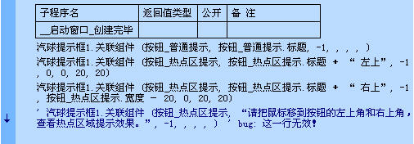
说明：
使用该方法以后当鼠标移动到被关联的组件上时，提示框将自动弹出。

参见：例程1

关联工具条 方法 操作系统支持：Windows 所属对象：汽球提示框
将信息提示框关联到工具条上，当鼠标移动到工具栏按钮方上时，信息框会自动弹出。信息框中的提示文本将自动使用在“工具条”控件的“工具条按钮”属性中设置的“动态提示”文本。
语法：逻辑型 汽球提示框．关联工具条 （工具栏）
参数名 | 描 述
工具栏 | 必需的； 通用型。
例程：
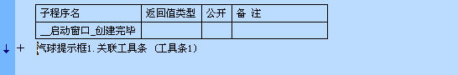
说明：
与工具条建立关联。

参见：例程1

批量关联组件 方法 操作系统支持：Windows 所属对象：气球提示框
将多个窗口组件关联到气球提示框控件上。当被关联的窗口组件需要弹出提示窗口之前，会触发“提示框即将弹出”事件，用户可在此事件中指定提示文本（如果不指定提示文本，提示框不会弹出）；本方法主要用于需要动态指定提示文本的情形。
语法： 逻辑型 气球提示框．批量关联组件 （窗口组件）
参数名 | 描 述
窗口组件 | 必需的； 可扩充的；通用型，参数数据可以同时提供数组或非数组数据。目前已知不支持“分组框”组件。
例程
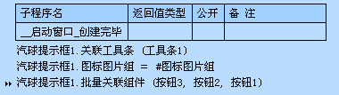
说明
将多个窗口组件关联到气球提示框控件上。当被关联的窗口组件需要弹出提示窗口之前，会触发“提示框即将弹出”事件，用户可在此事件中指定提示文本（如果不指定提示文本，提示框不会弹出）。本方法主要用于需要动态指定提示文本的情形。

参考： 例程1

弹出提示框 方法 操作系统支持：Windows 所属对象：汽球提示框
在屏幕指定位置立刻显示提示框。
语法： 逻辑型 汽球提示框．弹出提示框 （横向坐标， 纵向坐标， 提示文本， 图标索引，[自动关闭]）
参数名 | 描 述
横向坐标 | 必需的； 整数型。相对屏幕左上角而言。
纵向坐标 | 必需的； 整数型。相对屏幕左上角而言。
提示文本 | 必需的； 文本型。
图标索引 | 必需的； 整数型。初始值为“-1”；指定图标在“图标图片组”属性中的索引，-1表示不使用图标。如果指定了图标，该图标将显示于提示文本的左边。
自动关闭 | 可选的；逻辑型。如果为“真”，则提示框在一段时间（由“自动停留时间”属性决定）后自动关闭；如果为“假”，则只有用户点击鼠标或按下键盘任意键后才关闭。如果本参数被省略，默认为“假”。

例程：

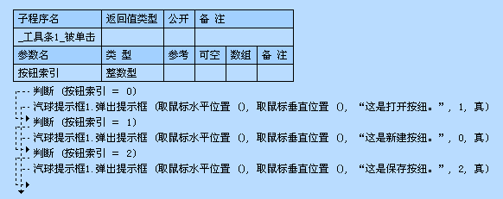

说明：

通过命令来设置弹出的提示框的内容文本与弹出位置和图片。

参见：例程1

汽球提示框 功能型窗口组件 操作系统支持：Windows 跳至：扩展界面支持库五
支持HTML的超强提示控件，提示窗口形似汽球，提示内容可包含图标、图片、各种字体以及超链接，支持多种效果的背景色渐变。 可用以下两种方法之一使用本控件： 1、在程序初始化时调用“关联组件()”方法，将需要自动弹出提示信息的组件（比如按钮等）关联到提示框控件； 2、在需要手工弹出提示信息时，调用“弹出提示框()”方法。 一个程序中的多个窗口可共用一个“汽球提示框”控件（节省系统资源，提示框风格统一），同一个窗口中也可同时使用多个“汽球提示框”控件（可同时拥有不同风格的提示框）。
属性：
背景_ | 背景颜色一 | 背景颜色二 | 背景颜色三
背景效果 | 粒度值 | 手柄方位 | 透明度
图标图片组 | 图片图片组 | 层叠样式表 | 行为_
可多次显示 | 跟随鼠标 | 鼠标离开时隐藏 | 鼠标悬停时隐藏
禁止自动隐藏 | 尺寸_ | 圆角横向尺寸 | 圆角纵向尺寸
水平边距 | 垂直边距 | 手柄宽度 | 手柄高度
手柄边距 | 延时_ | 显示前延时 | 自动停留时间
淡入时间 | 淡出时间 | 边线_ | 边线颜色
水平边线宽度 | 垂直边线宽度 | 阴影_ | 阴影是否渐变
阴影灰度 | 阴影水平偏移量 | 阴影垂直偏移量 | 阴影水平深度
阴影垂直深度
方法：
关联组件 | 关联工具条 | 批量关联组件 | 弹出提示框
自有事件：
自定义超链接被单击 | 提示框即将弹出 | 提示框即将隐藏

自定义超链接被单击 事件 所属对象：汽球提示框 操作系统支持：Windows
当用户单击了“显示文本”超链接（详见“关联组件()”方法），将产生本事件。在本事件的处理子程序，需区分不同的“标识文本”参数，以做不同的处理。
语法： 无返回值 _汽球提示框_自定义超链接被单击 （标识文本）
参数名 | 描 述
标识文本 | 文本型；

例程：

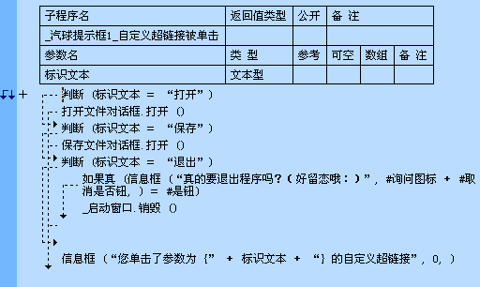

说明：

用户点击汽球提示框上面的超链接会触发该事件，前提是汽球提示框上面有超链接。

参见：例程1

提示框即将弹出 事件 所属对象：汽球提示框 操作系统支持：Windows
返回“假”或设置“提示文本”参数为空，可以阻止提示框显示。
语法： 逻辑型 _汽球提示框_提示框即将弹出 （窗口组件句柄， 手柄横向坐标， 手柄纵向坐标， 提示文本）
参数名 | 描 述
窗口组件句柄 | 整数型； 为将要在其上方显示提示框的窗口组件的句柄。
手柄横向坐标 | 整数型； 传址；坐标相对于屏幕左上角而言，单位为象素。
手柄纵向坐标 | 整数型； 传址；坐标相对于屏幕左上角而言，单位为象素。
提示文本 | 文本型； 传址；将要弹出的提示文本。
例程：

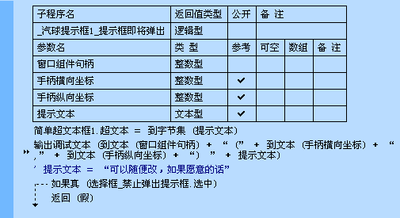

说明：

汽球提示框即将弹出会触发该事件。

参见：例程1

提示框即将隐藏 事件 所属对象：汽球提示框 操作系统支持：Windows
语法： 无返回值 _汽球提示框_提示框即将隐藏 （）
例程：

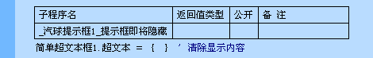

说明：

汽球提示框即将隐藏会触发该事件。

参见：例程1

简单超文本框 窗口组件 操作系统支持：Windows 跳至：扩展界面支持库五
超文本浏览框的简化版，可用于显示简化的HTML文本。
属性：
边框 | 超文本 | 层叠样式表 | 背景颜色
图标图片组 | 图片图片组
自有事件：
自定义超链接被单击
基本事件：
鼠标左键被按下 | 鼠标左键被放开 | 被双击 | 鼠标右键被按下
鼠标右键被放开 | 鼠标位置被移动 | 获得焦点 | 失去焦点
按下某键 | 放开某键 | 字符输入 | 滚轮被滚动

简单超文本框 窗口组件 操作系统支持：Windows 跳至：扩展界面支持库五
超文本浏览框的简化版，可用于显示简化的HTML文本。
属性：
边框 | 超文本 | 层叠样式表 | 背景颜色
图标图片组 | 图片图片组
自有事件：
自定义超链接被单击
基本事件：
鼠标左键被按下 | 鼠标左键被放开 | 被双击 | 鼠标右键被按下
鼠标右键被放开 | 鼠标位置被移动 | 获得焦点 | 失去焦点
按下某键 | 放开某键 | 字符输入 | 滚轮被滚动

边框 属性 所属对象：简单超文本框 操作系统支持：Windows
数据类型：整数型；
可供选择的属性值：
0、无边框
1、凹入式
2、凸出式
3、浅凹入式
4、镜框式
5、单线边框

例程：

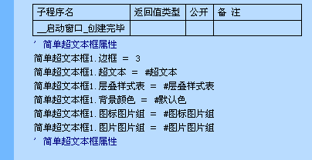

说明：

简单超文本框的边框设置为浅凹入式。

参见：例程1

超文本 属性 所属对象：简单超文本框 操作系统支持：Windows
数据类型：字节集； 欲显示在窗口中的超文本，可以使用经过简化后的HTML语言来描述，如“简单HTML演示：红色加粗倾斜，超链接：易语言网站。”更详细内容，请参考易语言“工具”菜单中的“扩展界面支持库五: 关于简单超文本(HTML)的说明文档。”。

例程：

说明：

简单超文本框的超文本属性的超文本设置为 #超文本。

参见：例程1

层叠样式表 属性 所属对象：简单超文本框 操作系统支持：Windows
数据类型：字节集； 指定提示文本HTML中使用的CSS(层叠样式表)。

例程：

说明：

简单超文本框的层叠样式表设置为 #层叠样式表。

参见：例程1

背景颜色 属性 所属对象：简单超文本框 操作系统支持：Windows
数据类型：整数型；

例程：

说明：

简单超文本框的背景颜色设置为 #默认色。

参见：例程1

图标图片组 属性 所属对象：简单超文本框 操作系统支持：Windows
数据类型：字节集；

例程：

说明：

简单超文本框的图标图片组设置为 #图标图片组。

参见：例程1

图片图片组 属性 所属对象：简单超文本框 操作系统支持：Windows
数据类型：字节集；

例程：

说明：

简单超文本框的图片图片组设置为 #图片图片组。

参见：例程1

简单超文本框 窗口组件 操作系统支持：Windows 跳至：扩展界面支持库五
超文本浏览框的简化版，可用于显示简化的HTML文本。
属性：
边框 | 超文本 | 层叠样式表 | 背景颜色
图标图片组 | 图片图片组
自有事件：
自定义超链接被单击
基本事件：
鼠标左键被按下 | 鼠标左键被放开 | 被双击 | 鼠标右键被按下
鼠标右键被放开 | 鼠标位置被移动 | 获得焦点 | 失去焦点
按下某键 | 放开某键 | 字符输入 | 滚轮被滚动

自定义超链接被单击 事件 所属对象：简单超文本框 操作系统支持：Windows
当用户单击了“显示文本”超链接，将产生本事件。在本事件的处理子程序中，需区分不同的“标识文本”参数，以做不同的处理。
语法： 无返回值 _简单超文本框_自定义超链接被单击 （标识文本）
参数名 | 描 述
标识文本 | 文本型；

例程：

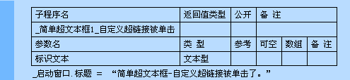

说明：

单击简单超文本框的自定义超链接后触发该事件。

参见：例程1

